BİLEŞİKLER VE FORMÜLLERİ
Çevremizde gördüğümüz bütün maddeler elementlerin çeşitli şekillerle bir araya gelmesiyle oluşmuştur. Birden fazla elementin belli oranlarda birleşerek oluşturdukları yeni ve saf maddelere bileşik denir.
Bileşikler kendilerini oluşturan elementlerden tamamen farklı kimyasal ve fiziksel özelliklere sahiptir.
Tuz bir bileşiktir ve sodyumla klor elementlerinden oluşmuştur. Sodyumun tadına bakarsak ya da kloru içimize çekersek bizi öldürebilir. Ama ikisinin birleşmesinden oluşan yemek tuzunu her gün tüketiyoruz.
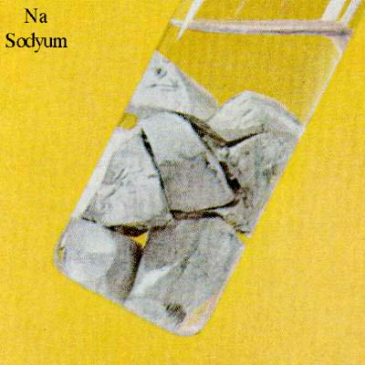
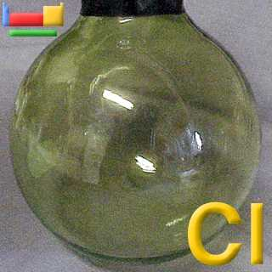


Bileşikler moleküllerden oluşuyorsa bu bileşiklere molekül yapılı bileşik denir. Molekül yapılı bileşikler kovalent bağ ile oluşmuştur.
Eğer bileşikler moleküler yapıda değilse atomlar arasında iyonik bağ vardır. Bu tür bileşikler iyonik bileşiklerdir.
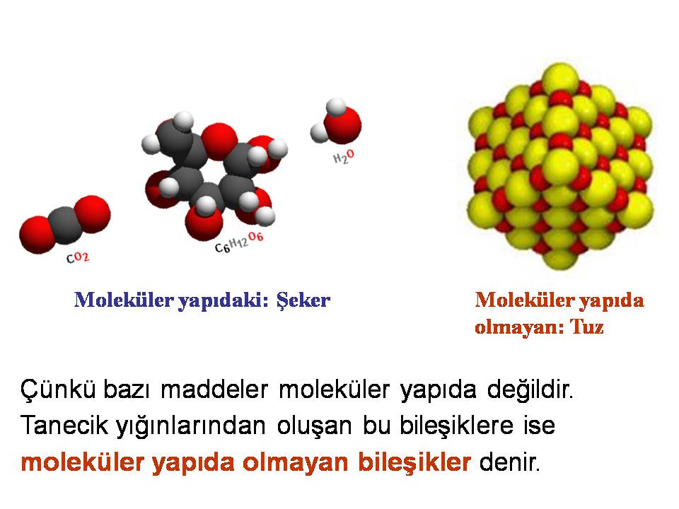

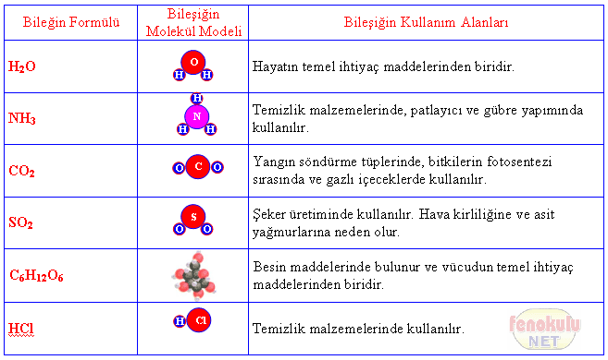
Bileşikler formüllerle gösterilir. Formülleri yazmak için elementlerin sembollerinden faydalanırız. Bileşik kat element içeriyorsa formülde de o kadar element bulunur.
SU
AMONYAK
KARBONDİOKSİT
KÜKÜRTDİOKSİT
ŞEKER
HİDROJENKLORÜR

